МУНИЦИПАЛЬНОЕ БЮДЖЕТНОЕ ДОШКОЛЬНОЕ
ОБРАЗОВАТЕЛЬНОЕ УЧРЕЖДЕНИЕ
ДЕТСКИЙ САД КОМБИНИРОВАННОГО ВИДА
№ 5 «Дубок»
СТАНИЦЫ АРХАНГЕЛЬСКОЙ

Методические рекомендации для родителей по лексической теме:
«ПЕРЕЛЕТНЫЕ ПТИЦЫ. ВОДОПЛАВАЮЩИЕ ПТИЦЫ»

Подготовила:
учитель-логопед Кузнецова Е.В.

2014г.
Пояснительная записка

Данные рекомендации предназначены для закрепления материала по лексическим темам, отработанным с детьми на занятиях в детском саду и формирования всех грамматических категорий у ребенка дошкольного возраста.
Папку с заданием родители получают в пятницу, для того чтобы в выходные дни выполнить все рекомендации учителя-логопеда, провести с ребенком экскурсии, наблюдения за объектами природы на прогулке, поиграть в подвижные игры, сделать пальчиковую гимнастику, загадать ребенку загадки, почитать стихи, порисовать. Все вышеперечисленные задания позволяют родителям принять участие в формировании, расширении и уточнении словарного запаса ребенка. Логопед указывает примерный лексикон по каждой изучаемой лексической теме.
Задача логопеда, привлекающего себе в помощники родителей, состоит в том, чтобы нацелить их на эффективную работу. Обязательно следует предупредить взрослых, что с ребенком можно выполнять задания только тогда, когда он хорошо себя чувствует, весел и бодр. Ничего нельзя навязывать ребенку. Занятия лучше проводить в игровой форме, показывая, что это очень интересно и самому взрослому. Не стоит выполнять все задания сразу, лучше заниматься несколько раз по 10—15 минут. Подвижные игры и пальчиковую гимнастику следует делать вместе с ребенком и самому взрослому, выразительно произнося текст и давая образец выполнения движений. Если у ребенка появилось желание, можно выучить с ним загадку или стихотворение: сначала вместе повторить текст, а потом предложить ребенку сделать это самостоятельно, подсказывая по необходимости отдельные слова. Как правило, достаточно двух-трех повторений, чтобы ребенок запомнил небольшой стихотворный текст.
Задания содержат упражнения и игры, которые можно провести с детьми для усвоения ими основных грамматических категорий русского языка. Эти задания рассчитаны прежде всего на тех детей, у которых возникли проблемы в усвоении грамматики и которым недостаточно игр и упражнений, содержащихся в еженедельных занятиях.
Важно объяснить родителям необходимость развития всех видов восприятия ребенка. Для этого посоветуйте при рассматривании натуральных предметов разрешать ребенку трогать и ощупывать их, нюхать и пробовать на вкус. Пусть он убедится, погладив кожицу овощей, что помидор гладкий, а огурец пупырчатый; пусть сравнит вкус сладкого яблока и кислого лимона; пусть послушает, как чирикает воробей и как тенькает синица; пусть почувствует, что стеклянный стакан тяжелее пластмассового и т.п. При сравнении предметов нужно помогать ребенку использовать слова-антонимы: гладкий — шершавый, кислый — сладкий, тяжелый — легкий, высокий — низкий, широкий — узкий.
Родители должны получить от логопеда информацию о необходимости регулярных игровых развивающих занятий с ребенком. Пусть наберутся терпения, будут упорными — и тогда их усилия будут вознаграждены. К концу года они увидят, как много нового узнал и научился делать ребенок, как пополнился его словарный запас, какой богатой стала связная речь малыша.
Стоит напомнить родителям, что для регулярных занятий с ребенком им потребуются цветные карандаши, восковые мелки, акварельные краски или гуашь, ножницы, цветная бумага, мяч; хорошо иметь книжки-раскраски и библиотеку детской литературы.
Предложенные методические рекомендации и регулярные консультативные приемы логопеда помогут родителям правильно организовать развивающее обучение ребенка дома.

Лексическая тема: «ПЕРЕЛЕТНЫЕ ПТИЦЫ. ВОДОПЛАВАЮЩИЕ ПТИЦЫ»

Упражнения для развития правильного речевого дыхания
Правильное речевое дыхание обеспечивает нормальное звукообразование, создаёт условия для поддержания нормальной громкости речи, чёткого соблюдения пауз, сохранения плавности речи и интонационной выразительности.

Дудочка
Ребенку предлагается поиграть на дудочке или подуть в свисток с разной силой, для получения звучания разной силы.
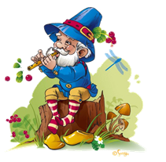

Загони мяч
Вытяни губы трубочкой
и с силой дуй на ватный шарик на столе, стараясь загнать его в «ворота» (между двумя карандашами).

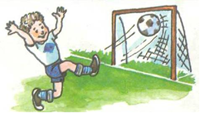
Одуванчик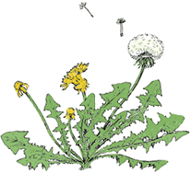
Ветер дул на одуванчик —
Разлетелся сарафанчик.
Вытянуть губы вперёд трубочкой и длительно дуть на ватный шарик, зафиксированный на ниточке.

АРТИКУЛЯЦИОННАЯ ГИМНАСТИКА

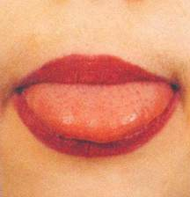
Наказать непослушный язык
Краткое описание. Немного приоткрыть рот, спокойно положить язык на нижнюю губу и, пошлепывая его губами, произносить звуки пя-пя-пя... Удерживать широкий язык в спокойном положении при открытом рте под счет от одного до пяти — десяти.
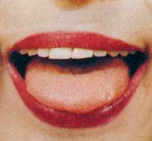
Сделать язык широким
Улыбнуться, приоткрыть рот, положить широкий передний край языка на нижнюю губу. Удерживать его в таком положении под счет от одного до пяти — десяти.

Кто дальше загонит мяч?
Улыбнуться, положить широкий передний край языка на нижнюю губу и, как бы произнося длительно звук ф, сдуть ватку на противоположный край стола.
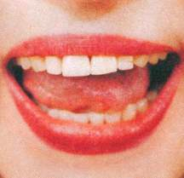
Почистим зубы
Улыбнуться, показать зубы, приоткрыть рот и кончиком языка «почистить» нижние зубы, делая сначала движения языком из стороны в сторону, потом снизу вверх.

Наказать непослушный язык
Краткое описание. Немного приоткрыть рот, спокойно положить язык на нижнюю губу и, пошлепывая его губами, произносить звуки пя-пя-пя... Удерживать широкий язык в спокойном положении при открытом рте под счет от одного до пяти — десяти.

Сделать язык широким
Улыбнуться, приоткрыть рот, положить широкий передний край языка на нижнюю губу. Удерживать его в таком положении под счет от одного до пяти — десяти.

Приклей конфетку
Положить широкий кончик языка на нижнюю губу. На самый край языка положить тоненький кусочек ириски, приклеить кусочек конфетки к нёбу за верхними зубами.
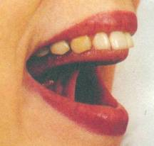
Грибок
Улыбнуться, показать зубы, приоткрыть рот и, прижав широкий язык всей плоскостью к нёбу, широко открыть рот. (Язык будет напоминать тонкую шляпку грибка, а растянутая подъязычная связка — его ножку.)

Кто дальше загонит мяч?
Улыбнуться, положить широкий передний край языка на нижнюю губу и, как бы произнося длительно звук ф, сдуть ватку на противоположный край стола.

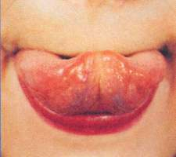
Вкусное варенье
Слегка приоткрыть рот и широким передним краем языка облизать верхнюю губу, делая движение языком сверху вниз, но не из стороны в сторону.

Пальчиковая гимнастика
«ПТИЧКИ»
Эта птичка — соловей,  Эта птичка — воробей,  Эта птичка — совушка,  сонная головушка.  Эта птичка — свиристель,  Эта птичка — коростель. | (Дети загибают по одному пальчику на обеих руках)
Ну а это — злой орлан. | (Машут сложенными накрест ладонями.)
Птички, птички, по домам. | (Машут обеими руками, как крыльями.)

Упражнения для закрепления пройденного на занятиях материала.
1. Напомните ребенку, что одной из примет осени является отлет перелетных птиц в теплые края. Знает ли он, почему птицы улетают? (Становится холодно, исчезают насекомые, осыпаются семена растений, скоро замерзнут водоемы, становится трудно добывать корм.).
- Предложите ребенку вспомнить названия перелетных птиц: грачи, скворцы, ласточки, стрижи, журавли, дикие гуси, утки, лебеди.
- Помогите ребенку разделить названия этих птиц на слоги, сделать звуковой анализ слова утка.
• В этом слове четыре звука. Первый звук — [У], он гласный. Второй звук — [Т], он твердый согласный. За ним следует звук [К], тоже твердый согласный. Последний звук — [А], гласный. В слове два слога, потому что в нем два гласных звука.
4. Поиграйте с ребенком в игру «У кого кто?» Вы бросаете ребенку мяч и называете взрослую птицу; ребенок бросает мяч вам и говорит, как называются ее птенцы.
Например:
У скворца... — скворчата. У журавля... — журавлята. У аиста... — аистята. У грача... — грачата. У утки... — утята. У гуся... — гусята.
5. Предложите ребенку отгадать загадки, а если появится желание — выучить их и потом загадать друзьям.
Вдоль по берегу гуляет, На лягушек нападает. На носу повисла капля, А зовется птица... (цапля).
Птица белая как снег. Птица, что красивей всех. Выгибает гордо шею. Назови ее скорее!
(Лебедь)
Клином выстроились птицы, Им на месте не сидится. Закурлыкали вдали Чудо-птицы... (журавли).
Он гогочет и шипит. Он имеет грозный вид. На широких красных лапах. Для гусят он — просто папа.
(Гусь)

Стихи

«Птичка, нам жаль твоих песенок звонких!
Не улетай от нас прочь... Подожди!»
«Милые крошки! Из вашей сторонки
Гонят меня холода и дожди.
Вон на деревьях, на крыше беседки
Сколько меня поджидают подруг!
Завтра вы спать еще будете, детки,
А уж мы все понесемся на юг.
Нет там ни стужи теперь, ни дождей,
Ветер листы не срывает с ветвей,
Солнышко в тучи не прячется там...»
«Скоро ли, птичка, вернешься ты к нам?»
«Я с запасом новых песен
К вам вернусь, когда с полей
Снег сойдет, когда в овраге
Зажурчит, блестя, ручей.
И начнет под вешним солнцем
Вся природа оживать...
Я вернусь, когда, малютки,
Вы уж будете читать!»
А. Плещеев
ЛЕБЕДИНОЕ ГОРЕ
В холодном парке,
Среди льдин,
Зимует лебедь.
Он один.
Не повредил ли он крыло?
Сломал, быть может?
Бедняга, вот не повезло,
Летать не сможет!
Я возле лебедя стою,
Я видел всю его семью,
С большим семейством лебедят
Он плыл куда-то,
И вдруг над парком
Как взлетят
Все лебедята.
В холодном парке,
Среди льдин,
Остался лебедь.
Он один.
А я все думаю о нем,
Бегу к нему на водоем.
Решил я притвориться:
Я тоже лебедь — птица.
Я поднял руку,
Как крыло.
Но ничего не помогло.
В холодном парке,
Среди льдин,
Скучает лебедь.
Он один.
А. Барто

УЛЕТАЮТ, УЛЕТЕЛИ...
Скоро белые метели
Снег поднимут от земли.
Улетают, улетели,
Улетели журавли.
Не слыхать кукушки в роще.
И скворечник опустел.
Аист крыльями полощет —
Улетает, улетел.
Лист качается узорный
В синей луже на воде.
Ходят грач с грачихой черные
В огороде, по гряде.
Осыпаясь, пожелтели
Солнца редкие лучи.
Улетают, улетели,
Улетели и грачи.
Е. Благинина

ПЕРЕД ОТЛЕТОМ
Лопаты не при деле —
Работы нет в саду.
И рано поредели
Дубы в этом году.
Скворечники — пустые,
В них больше нет скворчат,
Скворечники пустые
Среди ветвей торчат.
И понимает каждый,
Что теплым дням конец.
Но осенью однажды
К нам в сад летит скворец.
Скворец! Смотрите, вот он,
Ему пора на юг,
А он перед отлетом
Домой вернулся вдруг.
К нам прилетела птица
Проститься.
А. Барто

.

ЗАГАДКИ

- Отгадать загадки, Назвать птицу и сказать какая он зимующая или перелётная:
Птичка-невеличка, Кто в халате и берете
Ножки имеет, а ходить не умеет. Будит рощу на рассвете?
Хочет сделать шажок - «Тук-тук, тук-тук!» -
Получается прыжок. Щепки лишь летят вокруг!
(Воробей) (Дятел)
Не ворона, не синица. Он прилетает каждый год
Как зовётся эта птица: Туда, где домик его ждёт.
Примостилась на суку - Чужие песни петь умеет,
Раздалось в лесу «ку-ку!» И всё же голос свой имеет.
(Кукушка) (Скворец)
Известно с давних нам времён, Всех перелётных птиц черней,
Что эта птица – почтальон. Чистит пашню от червей.
(Голубь) (Грач)
- Выучить стихотворение И. Мельничук:
Мне жаль воробьишку,
Мне жаль воробьишку,
Мороз превратил
Даже шишку в ледышку.
Замёрзший, продрогший
До маленьких рёбрышек,
Съёжился, скрючился
Кроха-воробышек.
Я семечки сыплю,
Пшено и печенье,
Чирикнул – спасибо, мол,
За угощенье.
- Ответить на вопросы по содержанию стихотворения:
- О какой птице говорится в стихотворении?
- Эта птица перелётная или зимующая?
- Почему автору жаль воробьишку?
- О каком времени года идёт речь?
- Как помогают люди пережить морозы зимующим птицам?

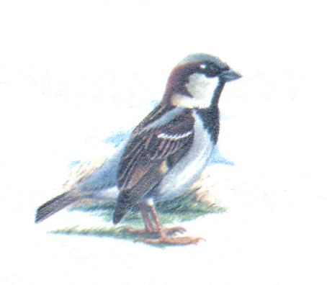
Тексты для пересказа
УЛЕТАЮТ ЖУРАВЛИ
В золотые осенние дни собрались к отлету журавли. Покружили над рекой, над родным болотом. Собрались в стройные косяки, потянулись в теплые страны. С высокого ясного неба слышали мы их прощальные клики. До свиданья, до свиданья, журавли! До радостной встречи весною.
По И. Соколову-Микитову
ПЕРВЫМИ ТРОНУЛИСЬ В ПУТЬ
Первыми улетают от нас быстрокрылые стрижи. Почему они улетают так рано, уже в августе, когда в воздухе еще достаточно комаров и мошек? Вот ласточки еще не тронулись в путь, а ведь они тоже питаются летающими насекомыми.
В августе воздух около земли еще теплый, но чем выше, тем он холоднее. Высоко в воздухе насекомые уже не летают, поэтому для стрижей уже недостаточно добычи.

Пословицы, поговорки, народные приметы
Гуси летят — зимушку на хвосте тащат.
Лебедь несет на носу снег.
Поздний отлет птиц — к теплой зиме.
Пальчиковая гимнастика
Подвижные игры
Воспитание правильного физиологического дыхания,
развитие координации движений

«ЖУРАВЛИ УЧАТСЯ ЛЕТАТЬ»
Дети изображают, как журавли учатся летать. Руки разводят в стороны и поднимают до уровня плеч. Вдох через нос. При опускании рук — выдох. Для усложнения можно выполнять взмахи руками с одновременным поочередным подниманием ног и движением по кругу.

Осенью
Осень. Листья опали. Лес оголился. Полили сильные дожди. На улице стало холодно. Птицы улетели на юг. Остались в лесу только зимующие птицы. С полей сняли хлеба, и поля опустели. В школе уже начались занятия.

Вопросы
- Когда это было?
- Какой стал лес? Почему?
- Почему улетели птицы на юг?
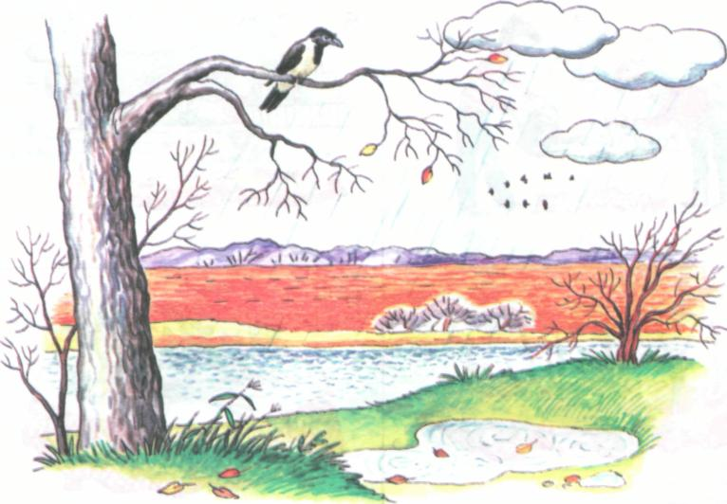

- Какие птицы остались?
- Что стало с полями? 6)Где начались занятия?

Журка
Однажды осенью Паша нашёл за садом журавлика. У журавлика было сломано крылышко. Он не мог летать, только неуклюже ходил.
Паша взял журавлика к себе домой и стал за ним ухаживать.
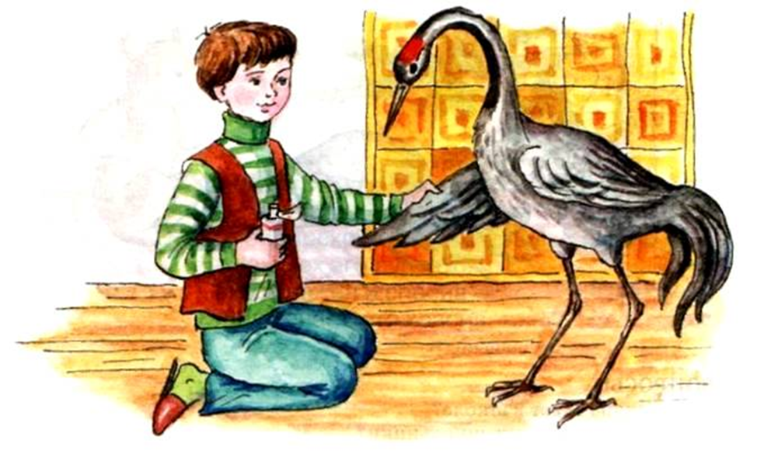

Паша назвал журавлика Журкой.
Журка постепенно поправился. Он привык к Паше и смешно везде ходил за ним.
Весной подросший и выздоровевший Журка улетел от Паши к своей семье.

ВОПРОСЫ:
1) Кого Паша нашёл осенью за садом?
2) Что было сломано у журавлика?
3) Что мог делать журавлик?
4) Что сделал Паша?
5) Как Паша назвал журавлика?
6) Что смешно делал Журка?
7) Что произошло весной?

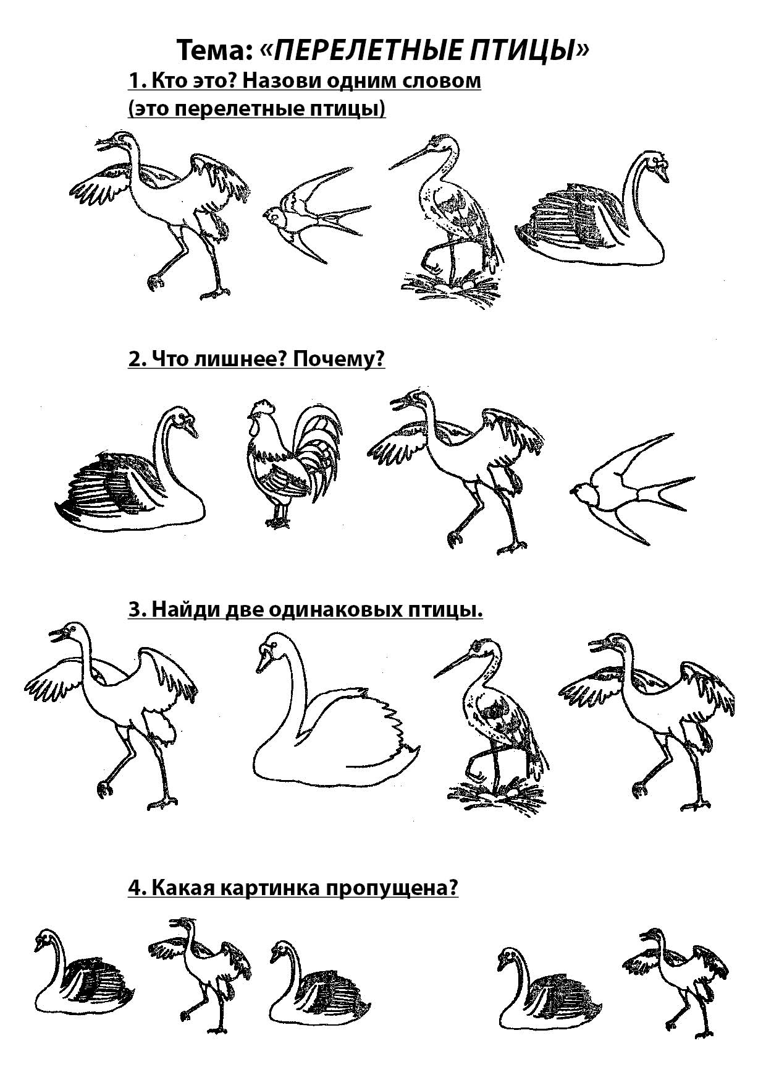
ИГРЫ

Развиваем мелкую моторику рук
